
المادة / رياضيات
الصف / الثالث الابتدائي
الزمن / ساعتان
الفترة / الأولى
المملكة العربية السعودية
وزارة التعليم
ادارة التعليم
مدرسة

اختبار الفصل الدراسي الثاني ( الدور الأول ) للعام الدراسي ١٤٤٦ هـ

السؤال الأول | السؤال الثاني | السؤال الثالث | المجموع | الدرجة النهائية كتابة
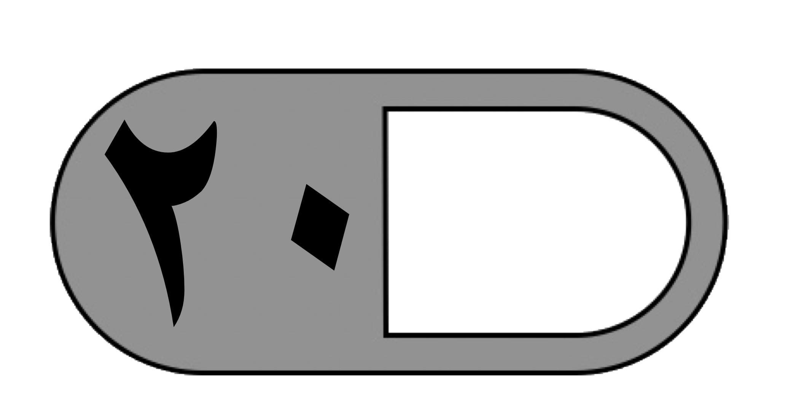 | 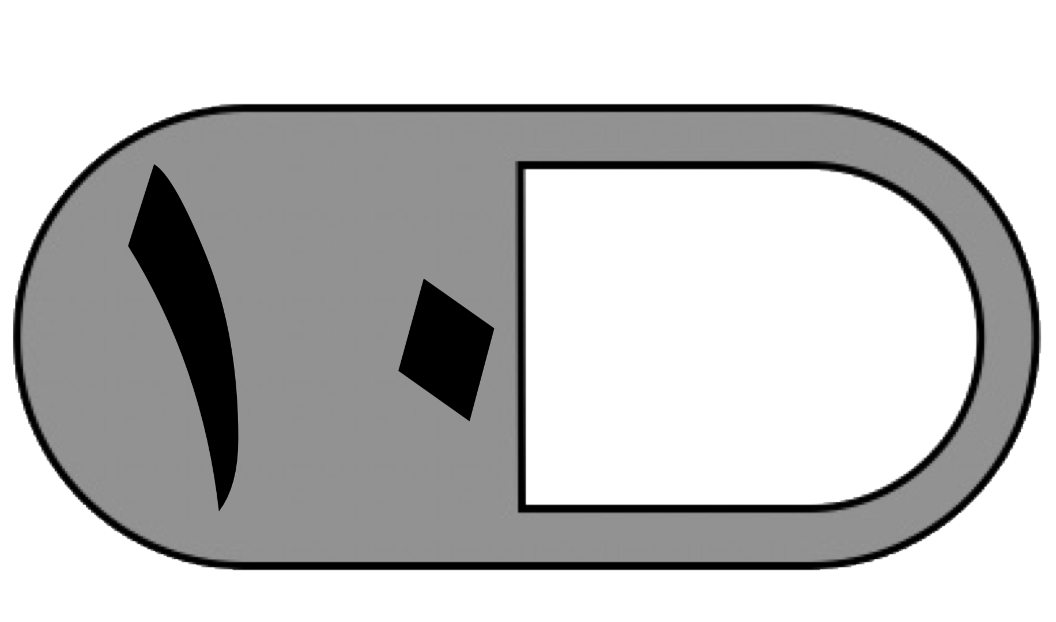 |  | 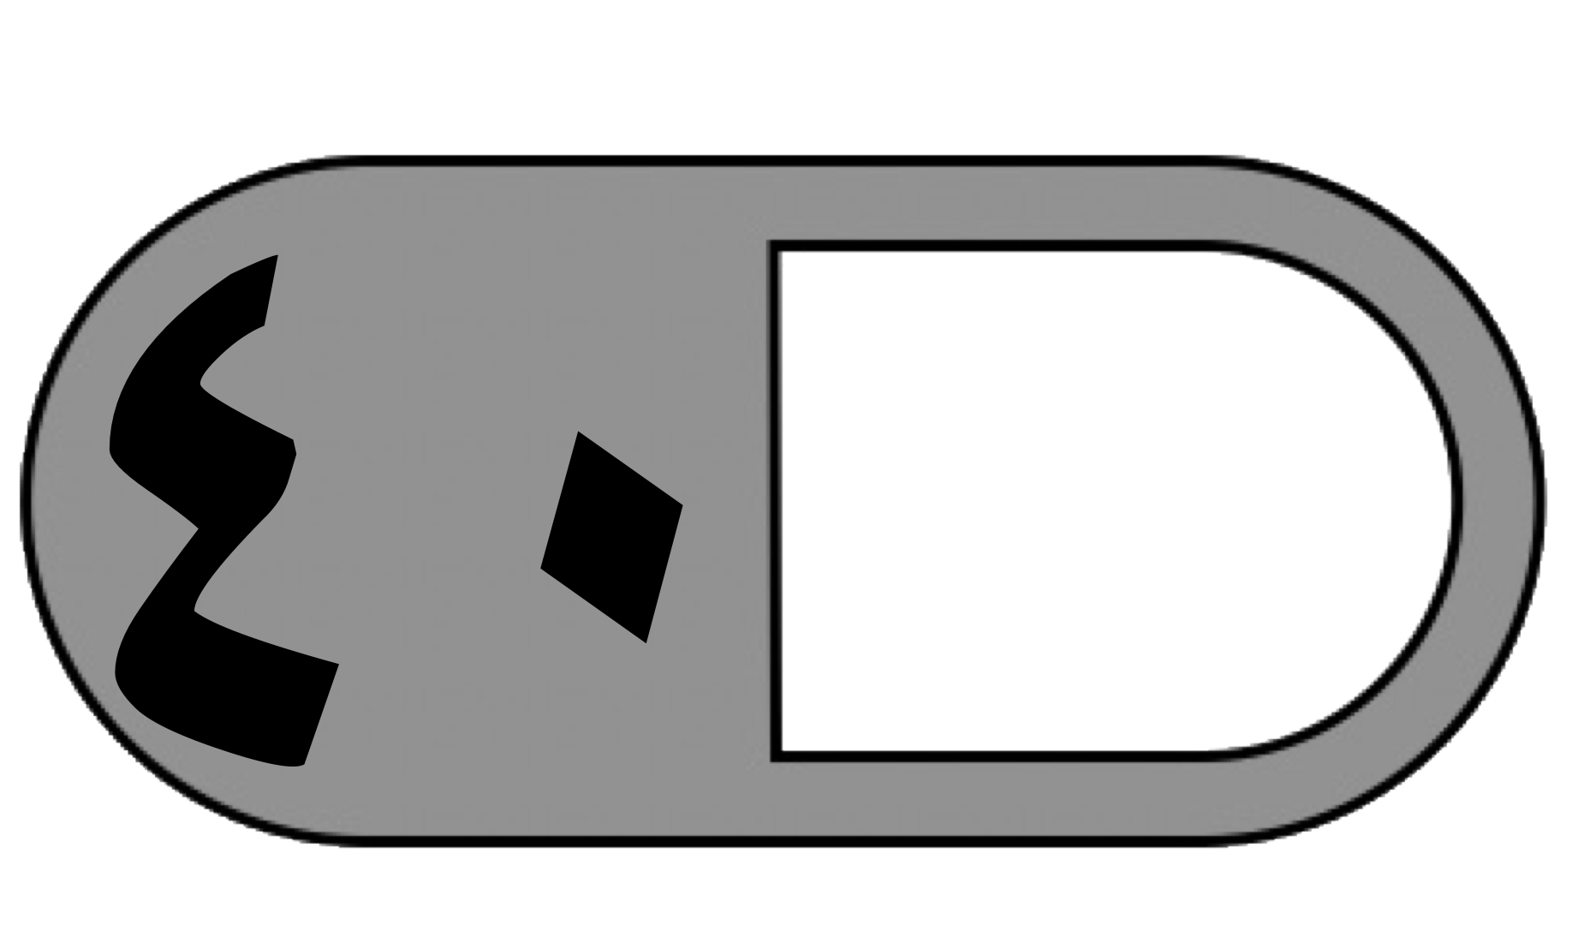

السؤال الأول : اختر الإجابة الصحيحة فيما يلي :
١ ـ كم ضلعًا لمربعين ؟
أ | ٢ | ب | ٤ | ج | ٦ | د | ٨
٢ ـ إذا كان ٧ × 5 = 35 فأوجد قيمة 5 × 7
أ | ٤٥ | ب | ٤٠ | ج | ٣٥ | د | ٣٠
٣ ـ قسمت فطيرة إلى ٥ صفوف في كل صف ٤ قطع . ما عدد القطع كلها ؟
أ | ١٠ | ب | ٢٠ | ج | ٣٠ | د | ٤٠
٤ ـ كم رجلا لثماني حيات ؟
أ | صفر | ب | ١ | ج | ٤ | د | ٨
٥ ـ باعت ليلى مجلة ثمنها ٧ ريالات وعلبة ألوان ثمنها ١٣ ريالًا، وكان معها ٩ ريالات، فكم ريالًا أصبح معها ؟
أ | ٢٩ | ب | ٢٥ | ج | ٢٠ | د | ١٥
٦ـ العدد المناسب في الفراغ ( 4 × = 24 ) هو :
أ | ٤ | ب | ٦ | ج | ٨ | د | ١٠
٧ـ اشترى صالح ٣ صناديق من التفاح ، في كل منها ٨ تفاحات . كم تفاحة اشترى صالح ؟
أ | ١٨ | ب | ٢٤ | ج | ٢٧ | د | ٣٠
٨ـ جملة الضرب غير الصحيحة فيما يأتي هي :
أ | 7 × 9 = 63 | ب | 7 × 0 = 7 | ج | 7 × 5 = 35 | د | 7 × 6 = 42
٩ـ الطريقة التي لا تساعدني على ايجاد ناتج ضرب 5 × 6 هي
أ | العد القفزي | ب | التقريب | ج | عمل شبكة | د | رسم صورة
١٠ ـ يشتري أحمد علبة حليب كل يوم بـ ٤ ريالات . كم ريالًا ينفق ليشتري حليبًا في ٨ أيام ؟
أ | ١٢ | ب | ١٦ | ج | ٢٤ | د | ٣٢

١١ ـ يستعمل زيد ٩ أمتار من الحبال لعمل شبكة واحدة. كم مترًا من الحبال يحتاج لعمل ٤ شبكات ؟
أ | ٦٣ | ب | ٥٤ | ج | ٤٥ | د | ٣٦
١٢ ـ يوجد ٣ طاولات ، على كل منها ٤ كتب ، ومع كل كتاب قلمان .ما عدد الأقلام كلها ؟
أ | ٢٠ | ب | ٢٤ | ج | ٣٠ | د | ٤٠
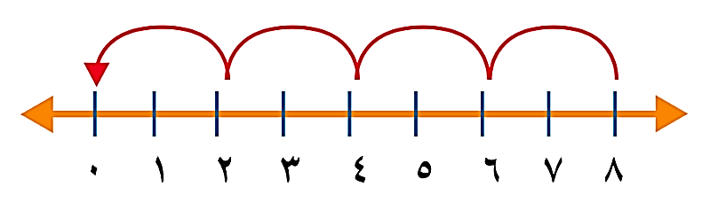
١٣ ـ باستعمال الطرح المتكرر ناتج القسمة هو

8 ÷ 2
أ | ٣ | ب | ٤ | ج | ٥ | د | ٨
١٤ ـ الجملة العددية التي لاتنتمي إلى الحقائق المترابطة نفسها هي :
أ | 2 × 6 = 12 | ب | 12 ÷ 2 = 6 | ج | 12 ÷ 3 = 4 | د | 6 × 2 = 12
١٥ ـ أبحر ٣٠ صيادًا للصيد ، فركب كل ١٠ منهم في مركب. كم مركبًا أبحر للصيد ؟
أ | ١ | ب | ٢ | ج | ٣ | د | ٥
١٦ ـ يريد حسن أن يوزع ١٦ قطعة عد في ٤ مجموعات متساوية ، فكم قطعة سيضع في كل مجموعة ؟
أ | ٢ | ب | ٤ | ج | ٨ | د | ١٠
١٧ ـ اشترى حازم ٨ كرات بـ ٤٠ ريالًا ، فكم ريال ثمن الكرة الواحدة ؟
أ | ٧ | ب | ٥ | ج | ٤ | د | ٢
١٨ ـ لدى نوف ٤٢ تفاحة قامت بوضعها في ٧ أطباق بالتساوي، فكم تفاحة وضعت في كل طبق ؟
أ | ٤ | ب | ٥ | ج | ٦ | د | ٨
١٩ـ عبارة القسمة المختلفة عن العبارات الأخرى هي
أ | 7 ÷ 56 | ب | 49 ÷ 7 | ج | 48 ÷ 7 | د | 7 ÷ 63
٢٠ـ اشترى خالد ٤ علب من المسامير بـ ١٦ ريالًا إذا أعاد له البائع ٤ ريالات ، كم دفع خالد للبائع ؟
أ | ٥ | ب | ١٠ | ج | ٢٠ | د | ٥٠

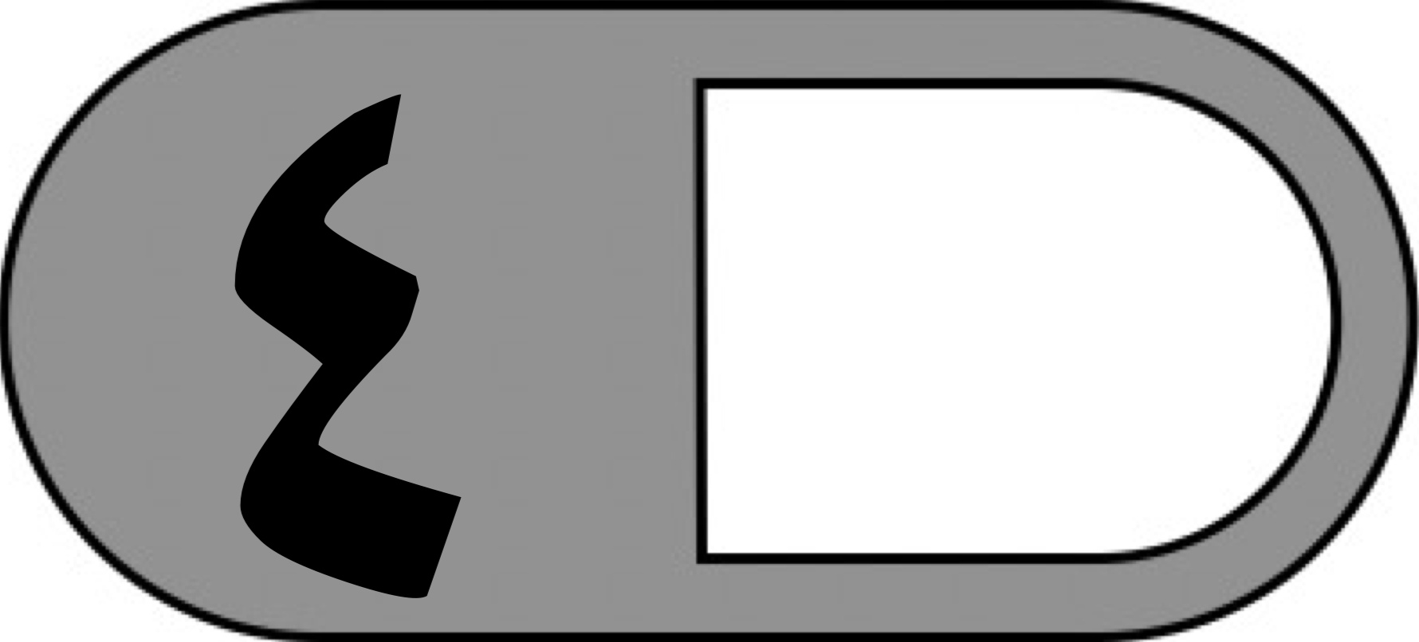
السؤال الثاني أ) ضع علامة ( ✓ ) أمام العبارة الصحيحة وعلامة ( ✗ ) أمام العبارة الخاطئة فيما يلي :
١ـ | الضرب هو عملية يمكن وصفها بأنها جمع متكرر
٢ـ | خاصية الابدال تعني أن تغيير ترتيب الأعداد المضروبة يغير ناتج الضرب
٣ـ | مجموعة الحقائق التي تستعمل فيها الأعداد نفسها تسمى الحقائق المترابطة
٤ـ | عندما أقسم أي عدد على ١ فإن الناتج يكون العدد نفسه

القاعدة : أقسم على 3
المدخلات | ١٨ | ٢١ | ٢٤ | ٣٠
المخرجات |  | ٧ |  | ١٠
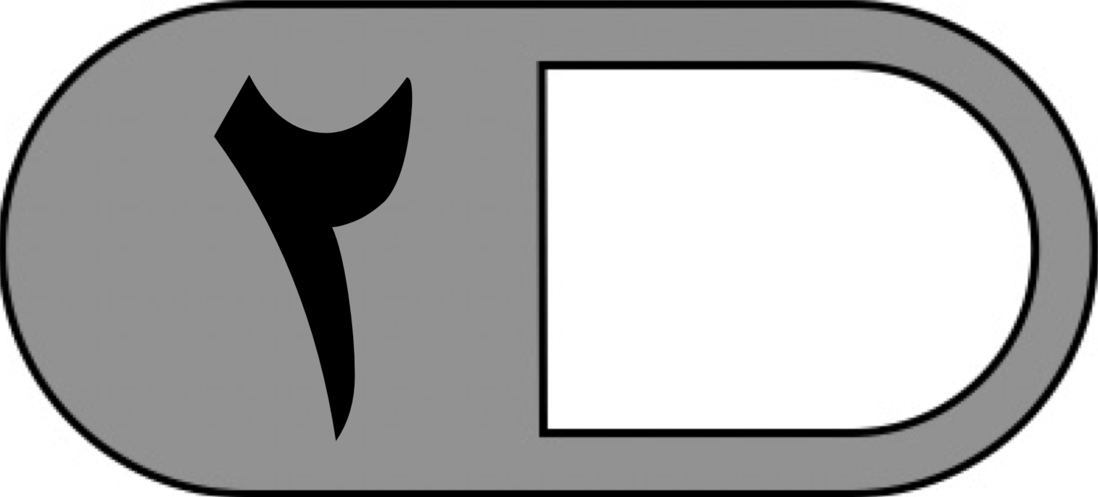
ب) أكمل الجدول التالي
ج) أكتب الحقائق المترابطة للأعداد التالية ٣ ، ٥ ، ١٥

………………………………………………………………………………………………

………………………………………………………………………………………………
د) أحدد العملية المناسبة لحل المسألة ثم أحلها :
كان مع ريم ١٢ ملصقًا ، أعطت ٣ منها لصديقتها كم ملصقًا بقي معها ؟

……………………………………………………………………………………………….
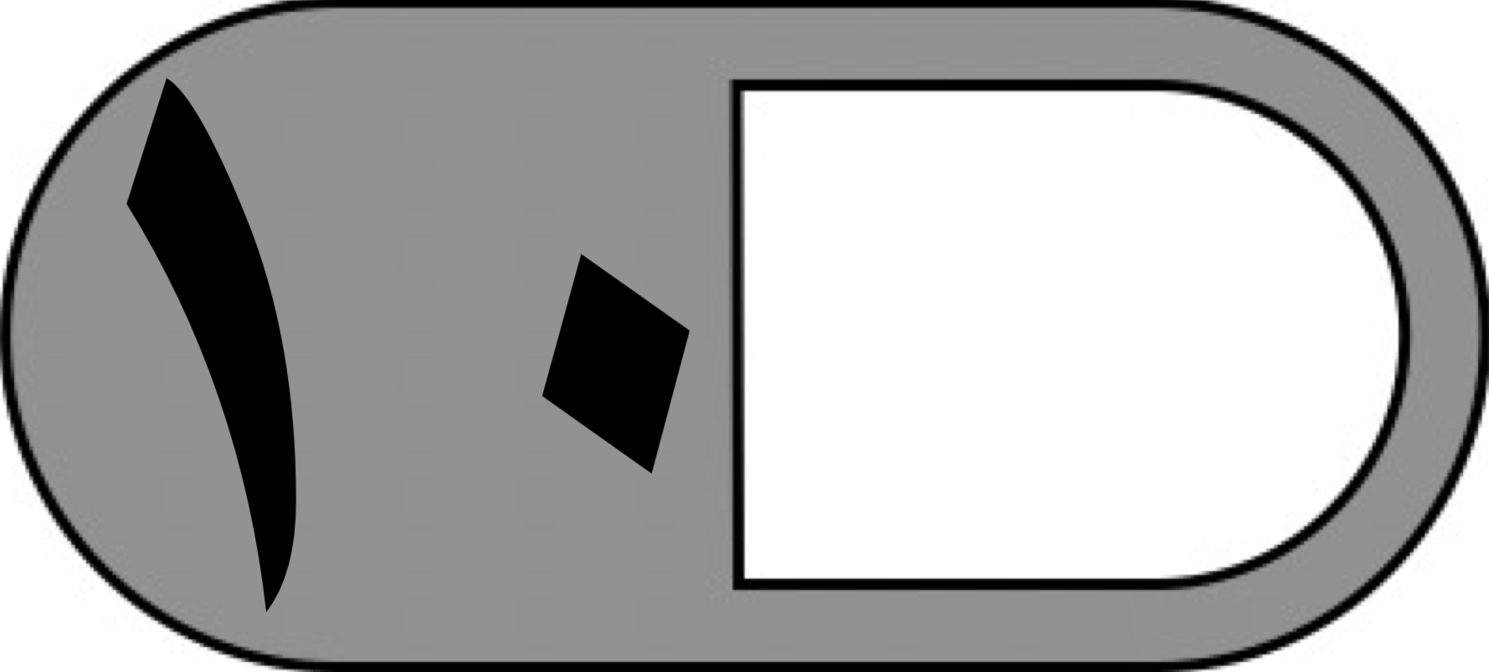
السؤال الثالث : أجب عما يلي :
أ) أوجد ناتج مايلي

4 × 2 =
10 × 6 =
8 × 7 =
5 × 9 =

14 ÷ 2 =
0 ÷ 7 =
28 ÷ 4 =
72 ÷ 8 =

ب) أكتب جملتي ضرب لإيجاد عدد الأعلام مع ٥ أطفال إذا كان كل طفل يحمل علمين.

……………………………………… …………………………………

انتهت الأسئلة

مع أطيب الأمنيات لكم بالتوفيق والنجاح

معلم/ة المادة :

